

腾讯公司财付通WAP支付网关商户开发指南

Version: 1.0
Public date: 2009-12-21
All copyright reserved
Tenpay.com
Author: gregzhu

财付通科技有限公司
二〇〇九年十二月二十一日

文档历史
修订日期 | 修订内容 | 修订版本 | 修订人
2009-12-21 | 创建 | 2.0 | gregzhu
2010-03-03 | 1，“4 MD5签名规则”增加描述：只有本文档协议中出现的参数才参与签名。  2，“第四章”增加说明：该接口通过后台调用，可支持https和http两种方式调用。  3，“第五章”增加出错时的返回格式。  4，“第七章”增加参数：charset，bargainor_id和attach 。 | 2.1 | gregzhu

文档描述

1 文档说明
本文件描述财付通针对手机支付行业提供的支付解决方案。供内部相关开发和技术支持人员与商户平台服务方技术人员使用。

2 阅读对象
供财付通开发人员与商户平台服务方技术或业务人员参考和查询。

业务功能描述

1 作业流程简述
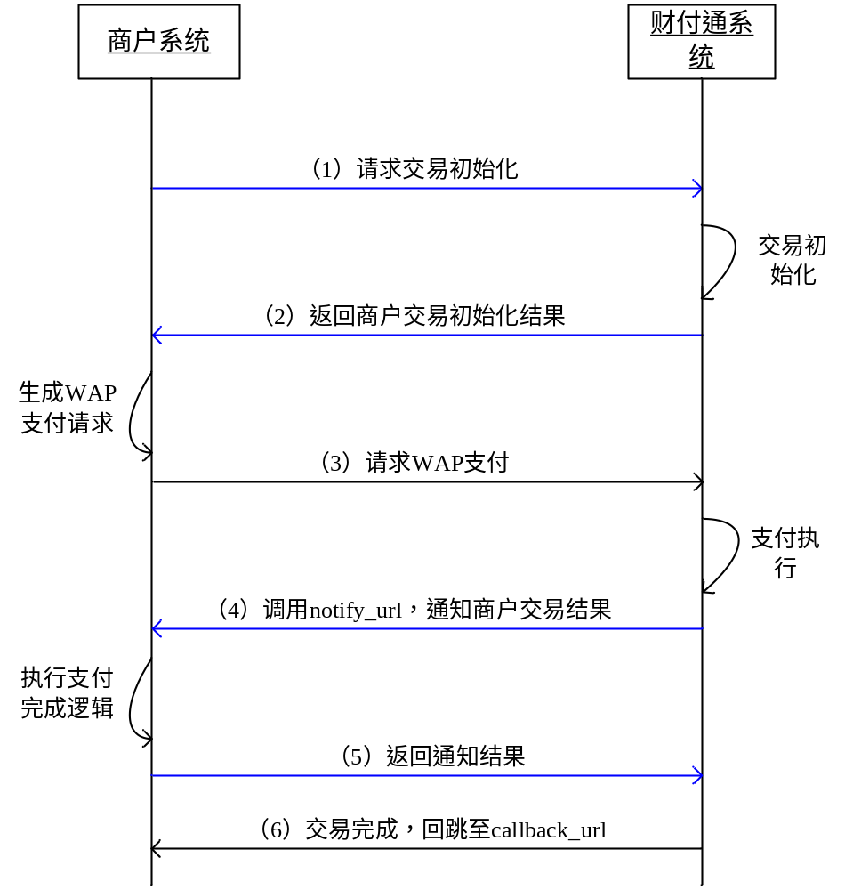

其中蓝色直线箭头表示系统调用，黑色直线箭头表示页面跳转。

- 商户请求交易初始化：商户根据客户的支付行为生成订单，包括商户号、商户订单号、金额、等支付要素。并提交请求进行交易初始化和获取tokenid。
- 财付通接收到商户的交易初始化请求后，系统创建财付通交易单，同时生成tokenid，并返回该tokenid。
- 商户请求WAP支付：商户根据tokenid生成WAP支付请求，通过页面跳转方式引导用户进入到财付通手机支付中心。
- 用户在财付通手机支付中心完成支付后，财付通调用notify_url通知商户交易结果。
- 商户返回通知结果：根据扣款成功通知，做发货等逻辑处理，并返回财付通处理结果。
- 财付通确认交易完成并回跳至商户的callback_url。

2 页面回跳callback_url
callback_url应为WAP页面，给买家展示支付结果。

3 结果通知notify_url
notify_url接收财付通从后台发出的支付结果通知。
在此通知接口模式中，商户需要确保notify_url稳定可靠。该notify_url完成接收财付通发送的支付结果信息，交易结果信息将以GET方式传递至商户。财付通只将支付成功的订单进行返回。

4 MD5签名规则
1）签名规则
先将参数串按照参数名（不包括sign自己）进行升序排序（若有多个相同参数名则继续按照其参数值进行升序排序），并将参数key及其值附加在排序后的参数串末尾，得到待签名字符串。
然后使用标准MD5 算法对待签名字符串进行加密，加密结果全部转换成大写后，即为我们所需的订单MD5 校验码，将其写入sign字段即可。
只有本文档协议中出现的参数才参与签名。

2）签名注意事项
拼凑值不要有空格。
空值参数无需传递，且不能包含到待签名数据中。
签名时将字符转变成字节流时统一使用utf-8。
所有的请求和响应都需要进行签名。
签名以URL带过来的实际参数为准，即URL带过来的参数去掉空值参数后都要参与MD5签名。

3）签名示例：
sign=md5(attach=tenpay&bank_type=0&bargainor_id=1900000109&cmdno=102&date=20090101&desc=aabbcc&fee_type=1&purchaser_id=66440361&sp_billno=778899tenpay112233&notify_url=http://www.xxx.com/tenpay.asp&total_fee=1&transaction_id=1900000109200901011234567890&ver=2&key=8934e7d15453e97507ef794cf7b0519d)

5 安全控制
1.财付通采用加密和数字签名认证体系
2.通讯使用SSL协议（128位）+WTLS协议，对数据进行加密
3.商户和财付通间数据交互都使用加密，并使用数字签名进行数据验证，确保数据的完整性。

交易初始化请求接口协议

1 接入URL
https://wap.tenpay.com/cgi-bin/wappayv2.0/wappay_init.cgi
说明：该接口通过后台调用，可支持https和http两种方式调用。

2 接入方式
POST/GET方式

3 协议参数
字段名 | 填写类型 | 说明
ver | 必填 | 版本号,ver默认值是1.0。目前版本ver取值应为2.0
charset | 可选 | 1 UTF-8, 2 GB2312, 默认为1 UTF-8
bank_type | 必填 | 银行类型:财付通支付填0
desc | 必填 | 商品描述,32个字符以内
purchaser_id | 可选 | 用户(买方)的财付通帐户(QQ 或EMAIL)。若商户没有传该参数，则在财付通支付页面，买家需要输入其财付通帐户。
bargainor_id | 必填 | 商户号,由财付通统一分配的10位正整数(120XXXXXXX)号
sp_billno | 必填 | 商户系统内部的定单号,32个字符内、可包含字母
total_fee | 必填 | 总金额,以分为单位,不允许包含任何字、符号
fee_type | 可选 | 现金支付币种,目前只支持人民币,默认值是1-人民币
notify_url | 必填 | 接收财付通通知的URL,需给绝对路径，255字符内  格式如:http://wap.tenpay.com/tenpay.asp
callback_url | 必填 | 交易完成后跳转的URL,需给绝对路径，255字符内  格式如:http://wap.tenpay.com/tenpay.asp
attach | 必填 | 商户附加信息,可做扩展参数，255字符内
time_start | 可选 | 订单生成时间，格式为yyyymmddhhmmss，如2009年12月25日9点10分10秒表示为20091225091010。时区为GMT+8 beijing。该时间取自商户服务器
time_expire | 可选 | 订单失效时间，格式为yyyymmddhhmmss，如2009年12月27日9点10分10秒表示为20091227091010。时区为GMT+8 beijing。该时间取自商户服务器
sign | 必填 | MD5签名结果,详见“第二章 MD5签名规则”

交易初始化返回接口协议

1 返回方式
数据将以xml形式在同一会话中同步返回。

2 返回参数
正确返回：
字段名 | 填写类型 | 说明
token_id | 必填 | 财付通生成的tokenid。
示例：
<?xml version="1.0" encoding="GB2312" ?>
<root>
<token_id>20081113f9d49c20e8e5c8e40b6107ec42259e41</token_id>
</root>

出错返回
字段名 | 填写类型 | 说明
err_info | 必填 | 错误信息
示例：
<?xml version="1.0" encoding="GB2312" ?>
<root>
<err_info>错误信息</err_info>
</root>

WAP支付请求接口协议

1 接入URL
https://wap.tenpay.com/cgi-bin/wappayv2.0/wappay_gate.cgi

2 接入方式
POST/GET方式

3 协议参数
字段名 | 填写类型 | 说明
token_id | 必填 | 财付通生成的tokenid。

WAP支付完成页面跳转接口协议

1 通知URL
商户提供的callback_url

2 接入方式
POST/GET方式

3 协议参数
字段名 | 填写类型 | 说明
ver | 必填 | 版本号,ver默认值是1.0。目前版本ver取值应为2.0
charset | 必填 | 1 UTF-8, 2 GB2312, 默认为1 UTF-8
pay_result | 必填 | 支付结果：0—成功；其它—失败
transaction_id | 必填 | 财付通交易号(订单号)
sp_billno | 必填 | 商户系统内部的定单号,32个字符内、可包含字母
total_fee | 必填 | 总金额,以分为单位,不允许包含任何字、符号
fee_type | 必填 | 现金支付币种,1-人民币
bargainor_id | 必填 | 卖方账号（商户spid）
attach | 必填 | 商家数据包，原样返回
sign | 必填 | MD5签名结果,详见“MD5签名规则”

WAP支付结果通知接口协议

1 通知URL
商户提供的notify_url

2 接入方式
GET方式

3 协议参数
字段名 | 填写类型 | 说明
ver | 必填 | 版本号,ver默认值是1.0。目前版本ver取值应为2.0
charset | 必填 | 1 UTF-8, 2 GB2312
bank_type | 必填 | 银行类型:财付通支付填0
bank_billno | 可选 | 银行订单号，若为财付通余额支付则为空
pay_result | 必填 | 支付结果： 0—成功；其它—失败
pay_info | 可选 | 支付结果信息，支付成功时为空
purchase_alias | 必填 | 买家唯一标识，由财付通生成。注意不同于purchase_id财付通帐户。
bargainor_id | 必填 | 卖方账号（商户spid）
transaction_id | 必填 | 财付通交易号(订单号)
sp_billno | 必填 | 商户系统内部的定单号，此参数仅在对账时提供。
total_fee | 必填 | 订单总金额，以分为单位
fee_type | 必填 | 现金支付币种
attach | 必填 | 商家数据包，原样返回
time_end | 必填 | 支付完成时间，格式为yymmddhhmmss，如2009年12月27日9点10分10秒表示为20091227091010。时区为GMT+8 beijing。该时间取自财付通服务器
sign | 必填 | MD5签名结果,详见“MD5签名规则”

WAP支付结果通知返回接口协议
商户对财付通的支付结果通知进行处理。处理完毕后，同步返回结果给财付通系统。处理结果的值有两种：success—成功；fail—失败。
商户在notify_url的处理中应注意：在notify_url的处理过程中必须要做发货逻辑，同时维护并校验该订单的发货状态以保证不会重复发货。

自动补单机制
财付通支持自动补单，补单通过重复请求商户提供的回调页面（交易初始化接口里面的参数notify_url指定）实现。
商户开发人员编写该页面代码时应注意检查订单状态，防止重复发货。财付通在下面条件下执行自动补单：
1) 银行系统发生补单时（用户选择网银账户支付，支付后银行与财付通之间发生掉单，稍后银行与财付通之间发生补单时）；
2) 用户完成支付，财付通请求商户的notify_url失败时；

wap查询接口请求协议

1 通知URL
http://wap.tenpay.com/cgi-bin/wapmainv2.0/wm_query_order.cgi

2 接入方式
该接口接入方式为get/post

3 协议参数
字段名 | 填写类型 | 说明
ver | 必填 | 版本号,ver默认值是1.0。目前版本ver取值应为2.0
bargainor_id | 可选 | 商户号,由财付通统一分配的10位正整数(120XXXXXXX)号
sp_billno | 可选 | 商户系统内部的订单号,32个字符内、可包含字母
attach | 必填 | 商家数据包，原样返回
back_mode | 必填 | 返回方式:1-异步url返回,2-同步xml返回。目前暂支持2-同步xml返回。
notify_url | 可选 | 当back_mode=1时,此字段有效;  接收财付通通知的URL,需给绝对路径，255字符内  格式如:http://wap.tenpay.com/tenpay.asp
transaction_id | 可选 | 财付通交易单号
charset | 可选 | 1 UTF-8, 2 GB2312, 默认为1 UTF-8,建议用GB2312
sign | 必填 | MD5签名结果,详见“第二章 MD5签名规则”
transaction_id 和 sp_billno 必须要填写一个。

4 同步xml返回
数据将以xml形式在同一会话中同步返回
例如：
<?xml version="1.0" encoding="GB2312" ?>
<root>
...
<attach>a</attach>
<pay_info>未付款</pay_info>
...
</root>

返回参数：
字段名 | 填写类型 | 说明
ver | 必填 | 版本号,ver默认值是1.0。目前版本ver取值应为2.0
charset | 可选 | 1 UTF-8, 2 GB2312, 默认为1 UTF-8
bank_type | 必填 | 银行类型:财付通支付填0
bank_billno | 可选 | 银行订单号，若为财付通余额支付则为空
pay_result | 必填 | 支付结果： 0—成功；其它—失败
pay_info | 可选 | 支付结果信息，支付成功时为空
purchase_alias | 必填 | 买家唯一标识，由财付通生成。注意不同于purchase_id财付通帐户。
bargainor_id | 必填 | 卖方账号（商户spid）
transaction_id | 必填 | 财付通交易号(订单号)
sp_billno | 必填 | 商户系统内部的定单号，此参数仅在对账时提供。
total_fee | 必填 | 订单总金额，以分为单位
fee_type | 必填 | 现金支付币种
time_end | 必填 | 支付完成时间，格式为yymmddhhmmss，如2009年12月27日9点10分10秒表示为20091227091010。时区为GMT+8 beijing。该时间取自财付通服务器
attach | 可选 | 商家数据包，原样返回
sign | 必填 | MD5签名结果,详见“第二章 MD5签名规则”

枚举类型

1 银行代码
0 财付通
1001 招商银行
1002 中国工商银行
1003 中国建设银行
1004 上海浦东发展银行
1005 中国农业银行
1006 中国民生银行
1008 深圳发展银行
1009 兴业银行
1028 广州银联
1032 北京银行
1020 中国交通银行
1022 中国光大银行

2 货币类型
1 - RMB 人民币
2 - USD 美元
3 - HKD 港币

